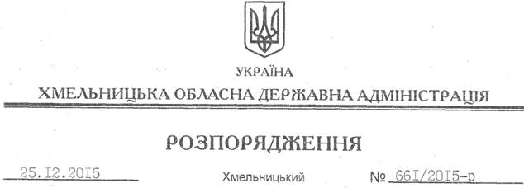

Про збільшення (зменшення) обсягу доходів та видатків обласного бюджету на 2015 рік

На підставі статей 6, 39 Закону України “Про місцеві державні адміністрації”, керуючись розпорядженнями Кабінету Міністрів України від 16.12.2015 № 1370-р “Про перерозподіл обсягу субвенції з державного бюджету місцевим бюджетам на виплату державної соціальної допомоги на дітей-сиріт та дітей, позбавлених батьківського піклування, грошового забезпечення батькам-вихователям і прийомним батькам за надання соціальних послуг у дитячих будинках сімейного типу та прийомних сім’ях за принципом “гроші ходять за дитиною” у 2015 році” та від 24.12.2015 № 1347-р “Про перерозподіл обсягів субвенцій з державного бюджету місцевим бюджетам на здійснення державних програм соціального захисту у 2015 році”, відповідно до пунктів 14 та 15 рішення обласної ради від 23.01.2015 року № 1-29/2015 “Про обласний бюджет на 2015 рік”:
1. Збільшити обсяг доходів обласного бюджету по загальному фонду на суму 75 650,0 тис.грн. та внести відповідні зміни у додаток 1 до рішення обласної ради від 20.08.2015 № 25-34/2015 (зі змінами) (додаток 1), зокрема по:
ККД 41030800 “Субвенція з державного бюджету місцевим бюджетам на надання пільг та житлових субсидій населенню на оплату електроенергії, природного газу, послуг тепло-, водопостачання і водовідведення, квартирної плати (утримання будинків і споруд та прибудинкових територій), вивезення побутового сміття та рідких нечистот” на суму 74 870,0 тис.грн.;
ККД 41035800 “Субвенція з державного бюджету місцевим бюджетам на виплату державної соціальної допомоги на дітей-сиріт та дітей, позбавлених батьківського піклування, грошового забезпечення батькам-вихователям і прийомним батькам за надання соціальних послуг у дитячих будинках сімейного типу та прийомних сім’ях за принципом “гроші ходять за дитиною” на суму 780,0 тис. гривень.
2. Збільшити обсяг видатків обласного бюджету по загальному фонду на суму 75 650,0 тис.грн. головному розпоряднику коштів обласного бюджету – Департаменту фінансів облдержадміністрації та внести відповідні зміни у додаток 3 до рішення обласної ради від 20.08.2015 № 25-34/2015 (зі змінами) (додаток 2), зокрема по:
КТКВК 250328 “Субвенція з державного бюджету місцевим бюджетам на надання пільг та житлових субсидій населенню на оплату електроенергії, природного газу, послуг тепло-, водопостачання і водовідведення, квартирної плати (утримання будинків і споруд та прибудинкових територій), вивезення побутового сміття та рідких нечистот” на суму 74 870,0 тис.грн.;
КТКВК 250376 “Субвенція з державного бюджету місцевим бюджетам на виплату державної соціальної допомоги на дітей-сиріт та дітей, позбавлених батьківського піклування, грошового забезпечення батькам-вихователям і прийомним батькам за надання соціальних послуг у дитячих будинках сімейного типу та прийомних сім’ях за принципом “гроші ходять за дитиною” на суму 780,0 тис. гривень.
3. Зменшити обсяг доходів обласного бюджету по загальному фонду на суму 3 000,0 тис.грн. по ККД 41031000 “Субвенція з державного бюджету місцевим бюджетам на надання пільг та житлових субсидій населенню на придбання твердого та рідкого пічного побутового палива і скрапленого газу” та внести відповідні зміни у додаток 1 до рішення обласної ради від 20.08.2015 № 25-34/2015 (зі змінами) (додаток 1).
4. Зменшити обсяг видатків обласного бюджету по загальному фонду на суму 3 000,0 тис.грн. по КТКВК 250330 “Субвенція з державного бюджету місцевим бюджетам на надання пільг та житлових субсидій населенню на придбання твердого та рідкого пічного побутового палива і скрапленого газу” та внести відповідні зміни у додаток 3 до рішення обласної ради від 20.08.2015 № 25-34/2015 (зі змінами) (додаток 2).
5. Розподілити субвенції з державного бюджету між бюджетами районів та міст обласного значення з відповідним внесенням змін у додаток 5 до рішення обласної ради від 20.08.2015 № 25-34/2015 (зі змінами) (додаток 3).
6. Відповідні зміни в установленому порядку подати на розгляд та погодження постійній комісії обласної ради з питань бюджету.
7. Контроль за виконанням цього розпорядження покласти на заступника голови обласної державної адміністрації відповідно до розподілу обов’язків.

Перший заступник
голови адміністрації В.Процюк

